1111OS HW1

109703040 洪晙宸

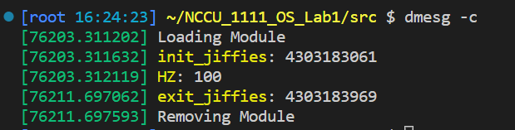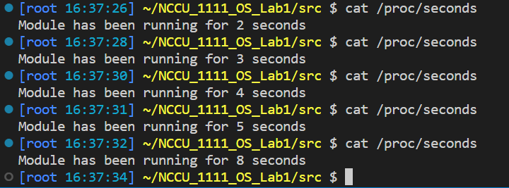

心得：

這次作業試著用wsl跑，wsl內有完整的linux核心，但是在檔案系統內不是存放在 /lib/modules/$(shell uname -r)/build 內，因此要重新去microsoft的github下載核心重新編譯一次，並在makefile內更改-c的參數設定。